附件6.4评估人员及业主代表照片

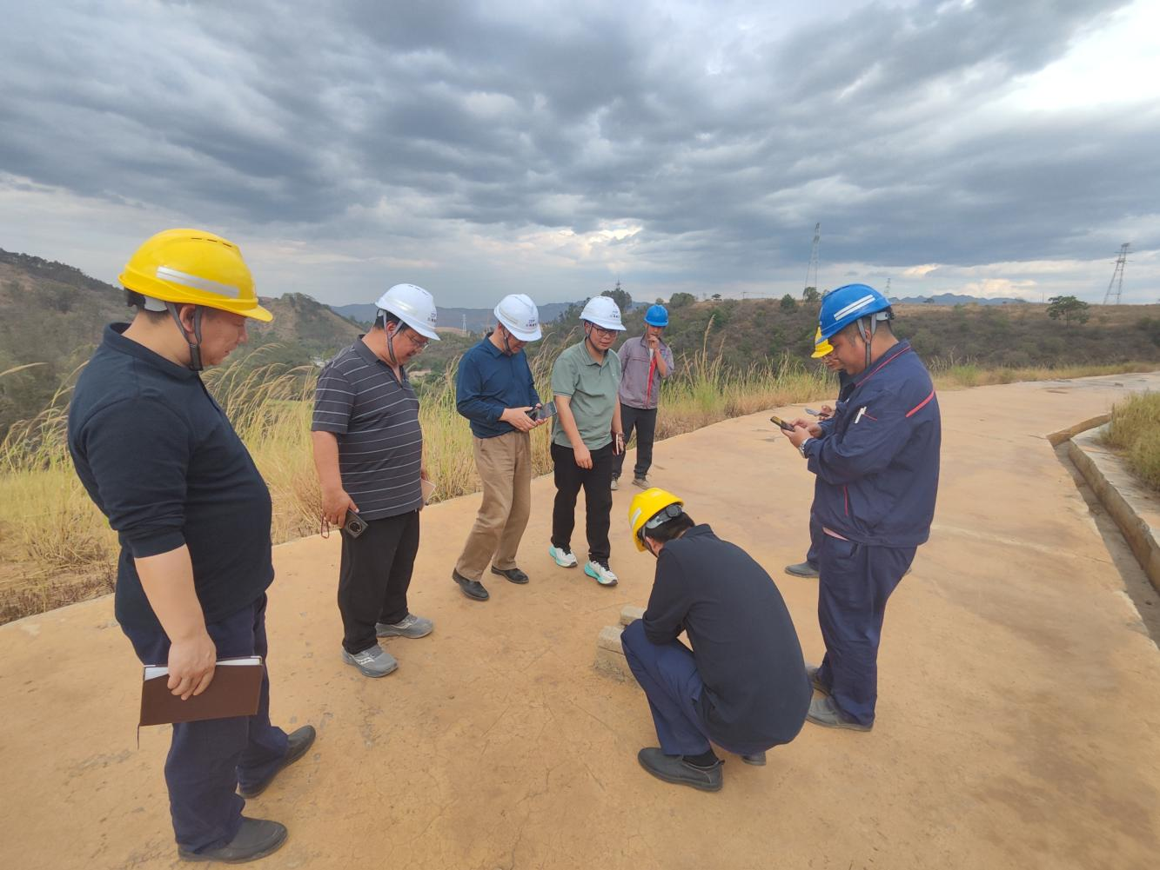
左二李晓达，左三曹勇，左四张开选

